|  |  |  |
| --- | --- | --- |
| **實驗二：PID控制器設計** | | |
| **姓名：110511194** | **學號：張峻瑋** | **Due date: 2024/3/20** |

1. **模擬實驗：PID控制器模擬與分析**

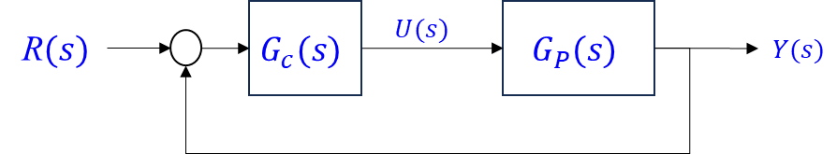

圖 1 閉迴路控制系統。

以下為圖 2為一汽車主動式油壓懸吊系統，其中車體淨重 *m=1580 Kg*；避震器活塞內壁摩擦力為 *b=2.8 N*；油壓缸之避震器剛性 。作為克服顛簸路面造成的乘坐不舒適感，此懸吊系統可視為一可控制的避震器，針對路面的高度變化，控制油壓缸對避震器向下施以一作用力 *f* ，使得車體可根據路面高度的變化調整避震器下壓的程度 *x*以達到舒適的行車感受。

* m : 車體等效重量 *1580 Kg*
* b : 避震器活塞內壁摩擦力 *2.8 N*
* : 避震器剛性 *30 N/m*

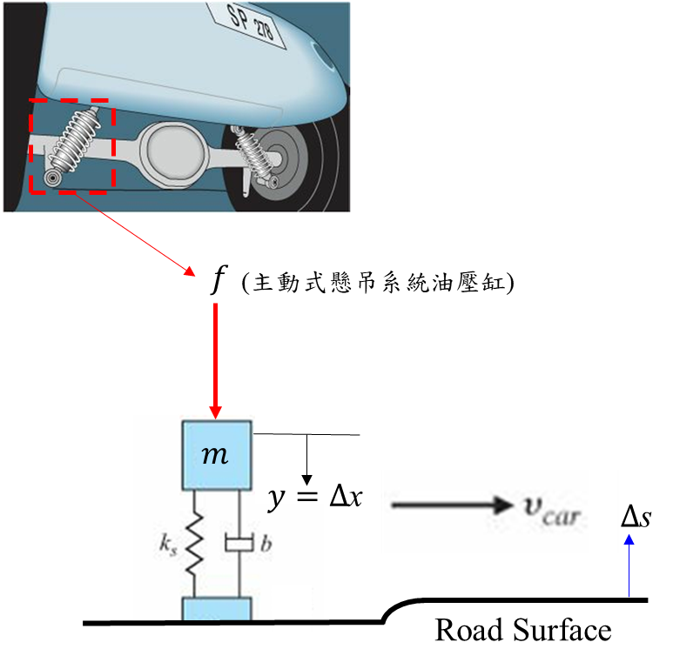

圖 2 汽車主動式懸吊系統。

今日假設路面的高度變化已知為 *10 mm*，請嘗試設計一組主動式的懸吊控制器，將已知的高度變化視為要追蹤的控制目標 *r=*，使得車體下壓的位移 ，控制器輸出為油缸輸出的下壓力 *f*，系統的參數與動態方程式如圖 2所示。

(避震器)

*x*

* 避震器系統特性：
* 阻尼比 .0064
* 自然共振頻率

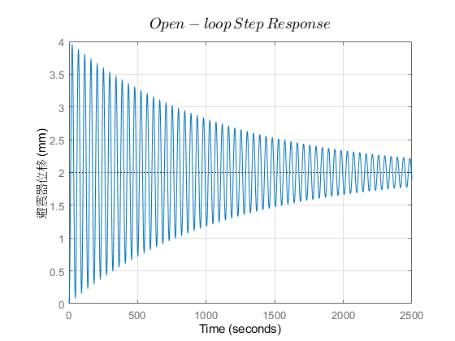

圖 3 測試避震器的動態特性：60公斤人員乘坐至車上。

假設車子避震器的剛性與阻尼特性保持均勻，首先觀察避震器的系統特性，一60 公斤的乘客坐上車(60Kg) 視為對車子系統(*s*)輸入一**步階訊號**，此時車子的避震器會如同圖 3所示產生一上下的震盪響應，此做為系統開迴路的步階響應(step response)，而從系統的開迴路轉移函數(*s*)可計算出此**車體避震系統有著極低的阻尼比與一很低的自然共振頻率**，使得乘坐的舒適度不佳。以下題目為期望設計一閉迴路控制系統，藉由控制油壓缸的出力來改善車子避震系統的動態特性。

1. 請嘗試以圖 1之架構，使用 **P 控制器**設計懸吊控制器，使汽缸位移能夠追隨路面的高度變化做反向位移的修正。請將模擬的響應圖 V.S. 與 參數附上，並計算此系統的阻尼比與自然共振頻。

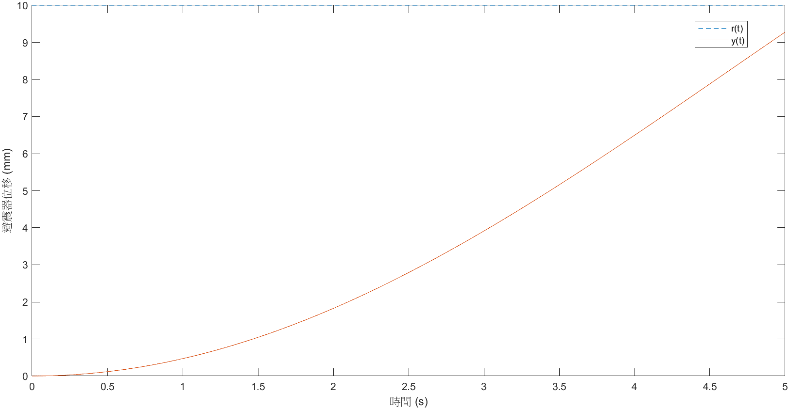

圖1-1：加入P控制器後的模擬圖

令，得阻尼比為0.0026，自然共振頻為0.3375rad/sec，或是0.0537Hz

1. 呈上題，使用**P 控制器**時，參數可以先從一個很小的值開始往上做調整值使提升目標值的追蹤性能，試問如果將參數一直往上調整會發生什麼狀況呢?可以將輸出的響應圖附上。

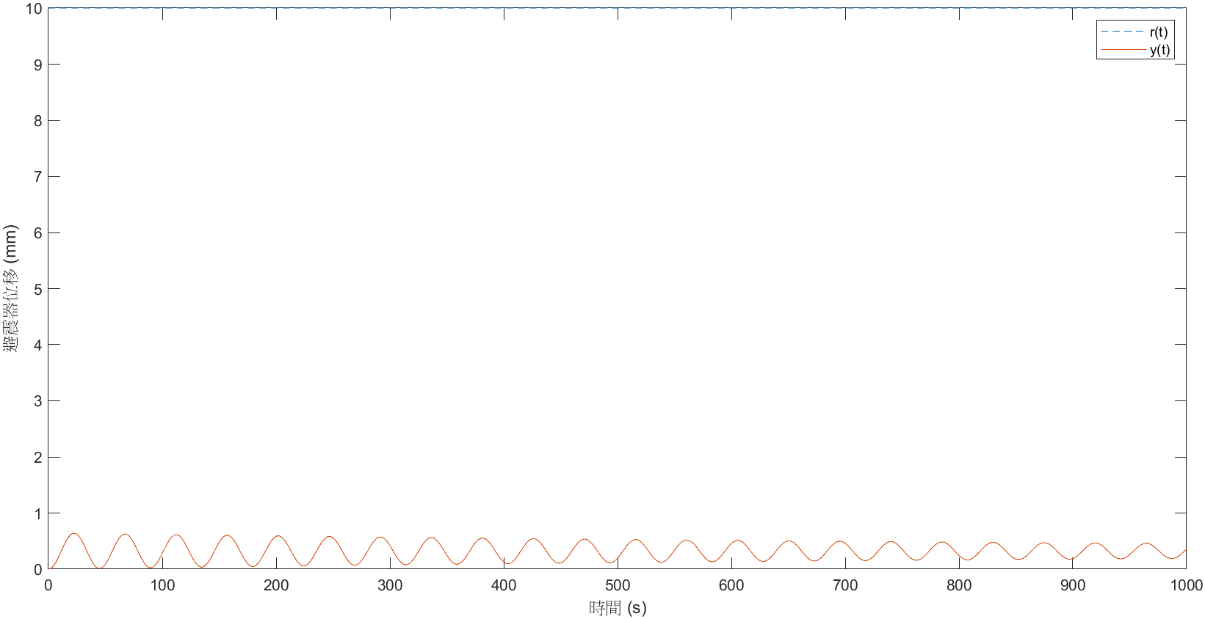

圖1-2：時的時域響應

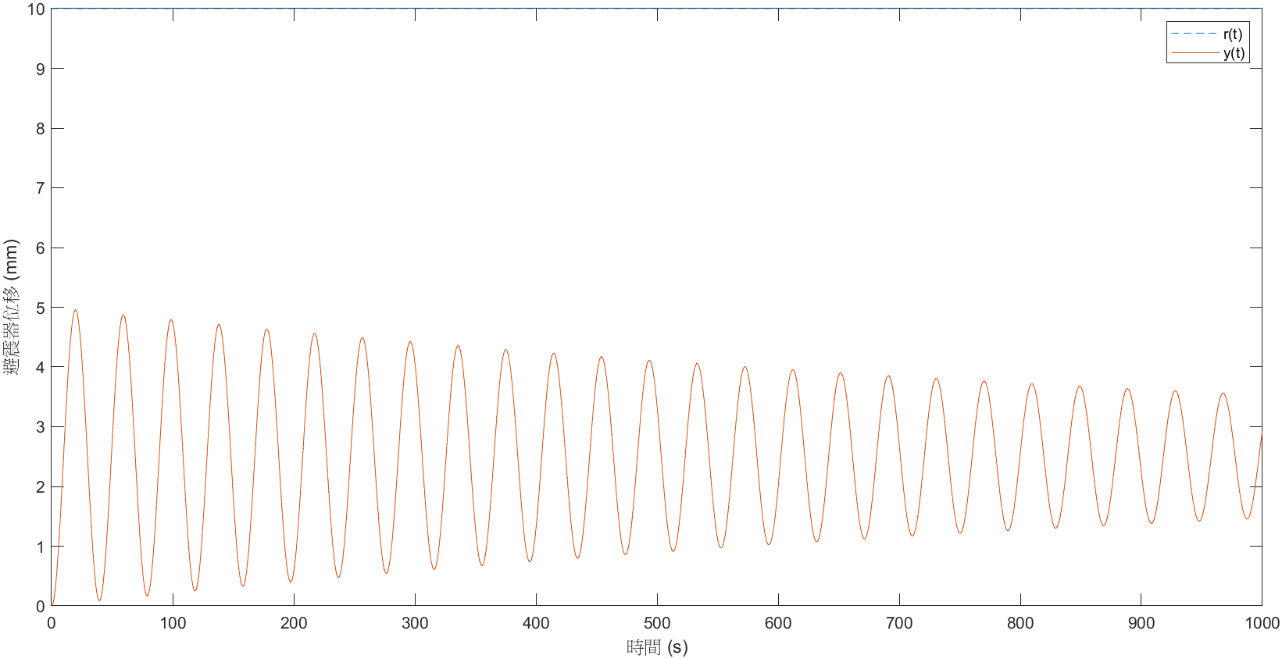

圖1-3：時的時域響應

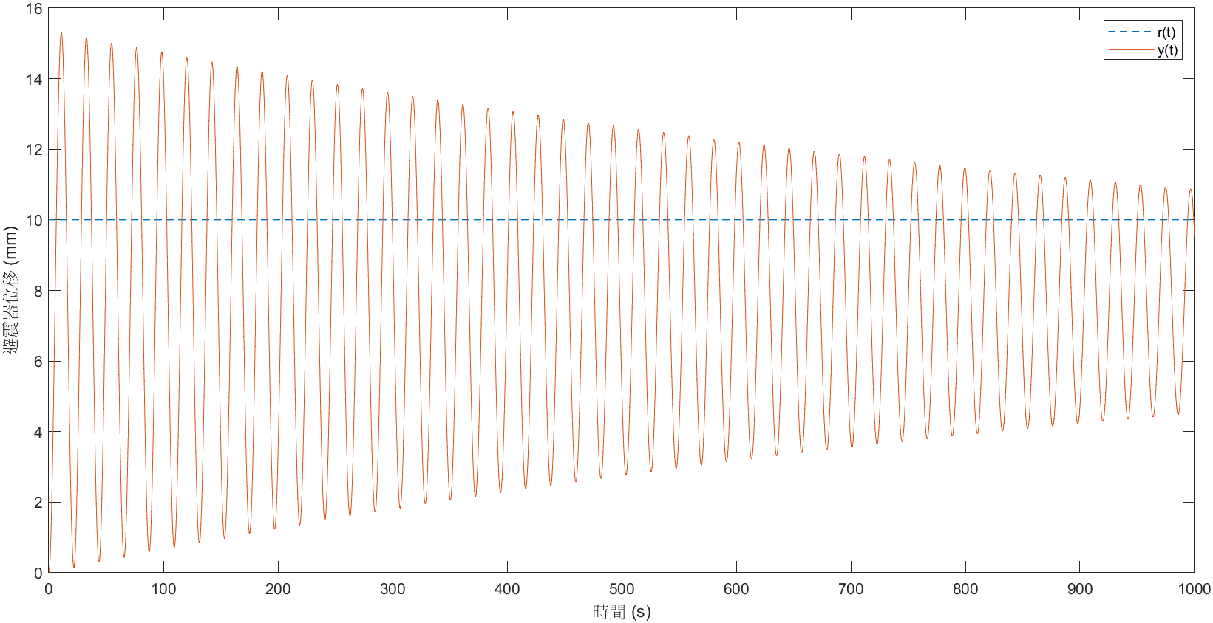

圖1-4：時的時域響應

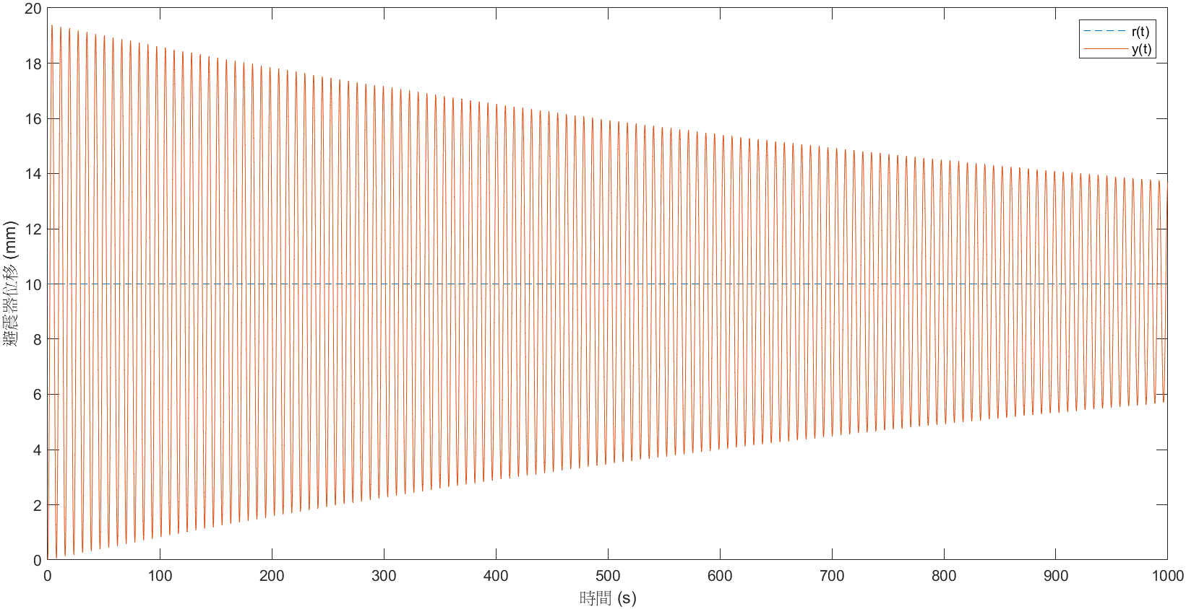

圖1-5：時的時域響應

從圖1-2到圖1-5我們發現，隨著的值越來越大，最終穩態的值會越來越接近所求，然而振盪的週期會越來越短，且幅度會越來越大，收斂所需的時間也越長。

1. 呈上題，根據上述推導出系統的閉迴路轉移函數，觀察所調整出來的對應到系統穩態時的狀況，接著使用終值定理計算其穩態誤差 (steady-state error)，並試問是否可藉由調整 來最消除穩態誤差。

Hint:

【終值定理】

假設一系統的脈衝響應：

【穩態誤差】

可以。計算結果如下：

時，

0時，

00時，

000時，

1. 根據以上結果，將控制器改成一**PI 控制器**，並將響應圖 V.S. 附上。

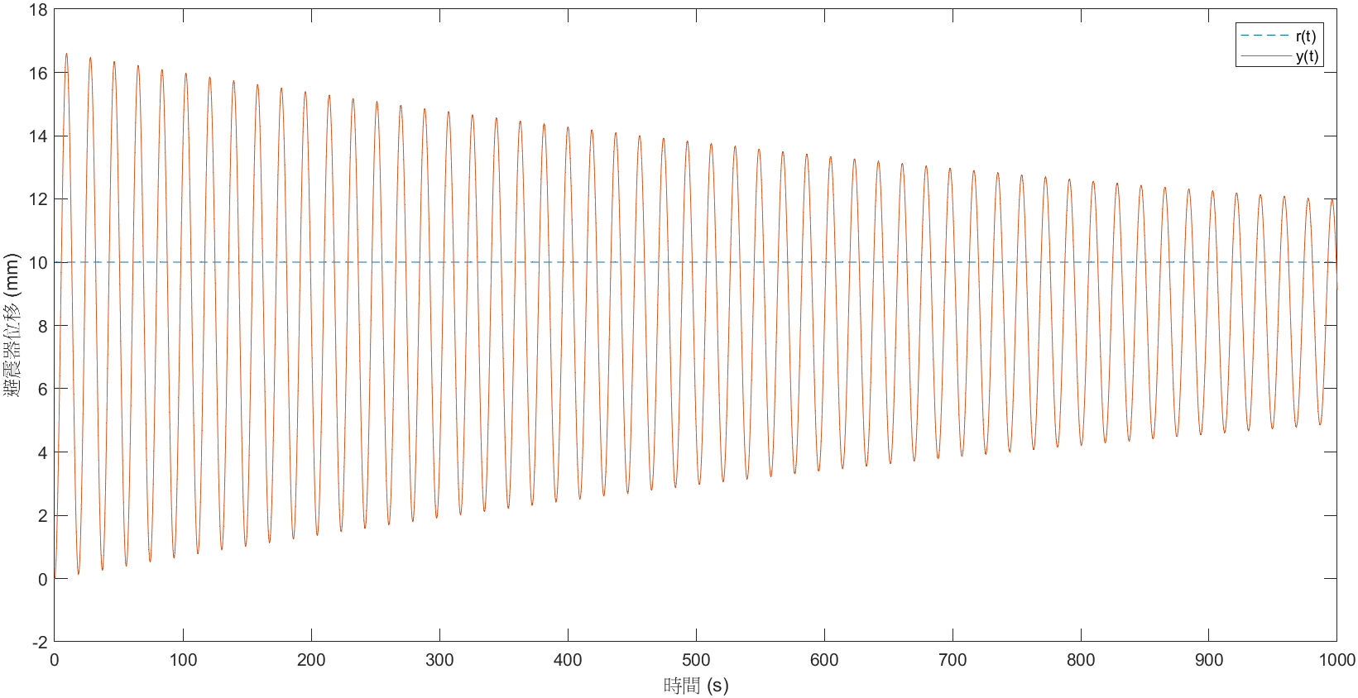

圖1-6：加入PI控制器後的模擬圖

1. 呈上題，使用終值定理計算其穩態誤差 ，並比較與解釋加入了I控制項與單純的P控制項所觀察到的差異，接著觀察與解釋如果將參數調整很大會發生什麼狀況。

先設，在時。接著調整。

.001時。

.01時。

.1時。

1時

由以上結果可得知，在某個門檻以下，給定，越高，穩態誤差越低；然而當過了某個值後，會急遽上升至很大的值。從以下兩張根軌圖即可看出，當極點跑到右半平面，系統會變得非常不穩定。

|  |  |
| --- | --- |
|  |  |
| 圖1-7：.1時的根軌圖 | 圖1-8：1時的根軌圖 |

1. 上題使用PI控制器雖然改善了穩態的響應，但無法對於暫態的特性有顯著的影響，期望加快誤差的收斂速度，此題請將控制器改成一**PD 控制器**，並將響應圖 V.S. 附上，並解釋加入了D控制項你所觀察到的差異。

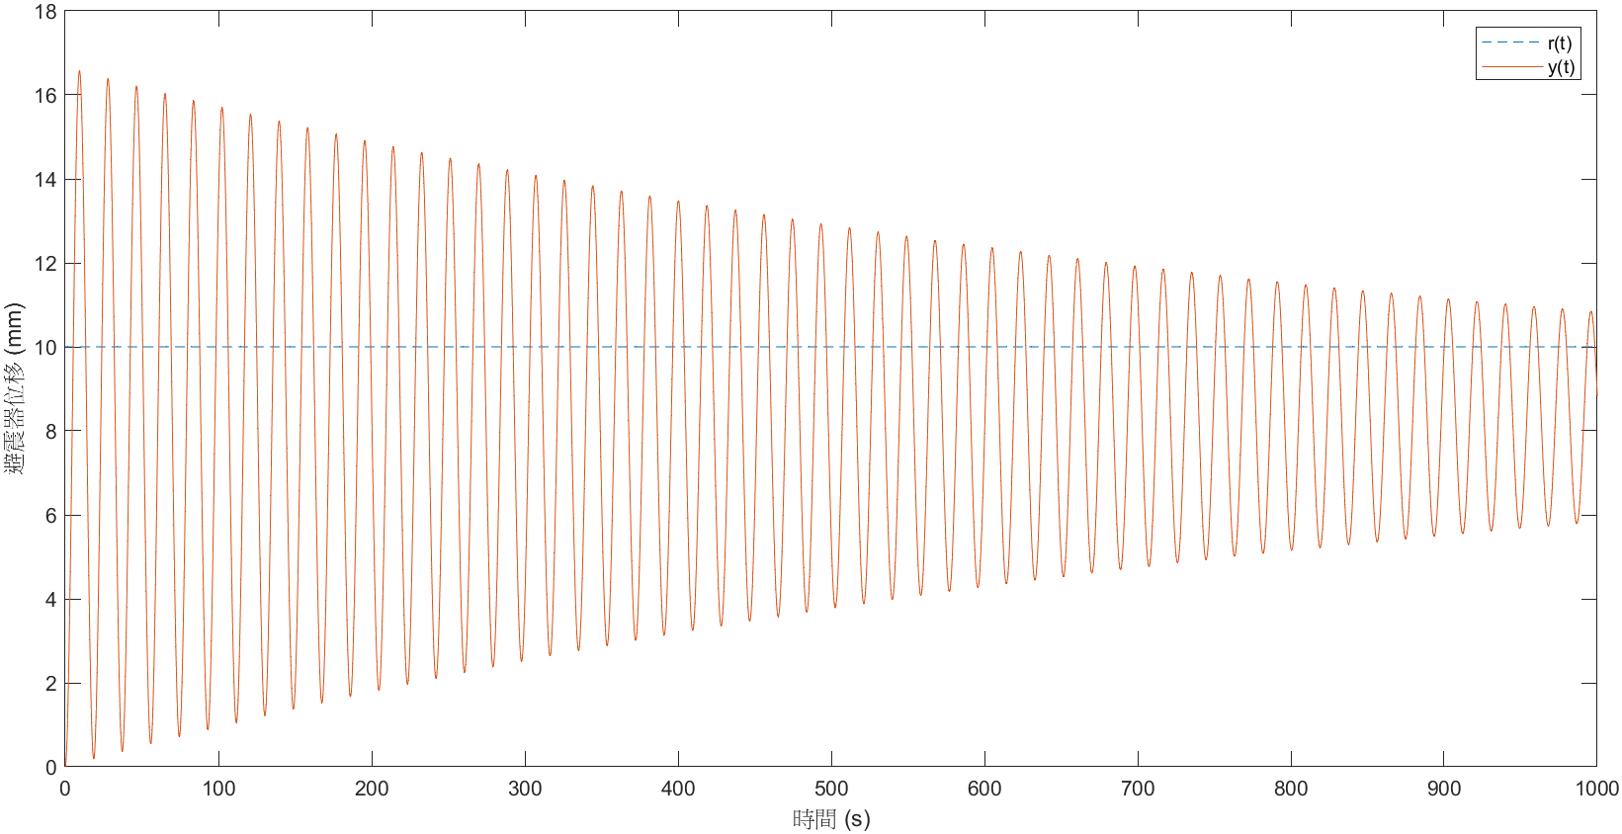

圖1-9：時，下的模擬結果，此時，

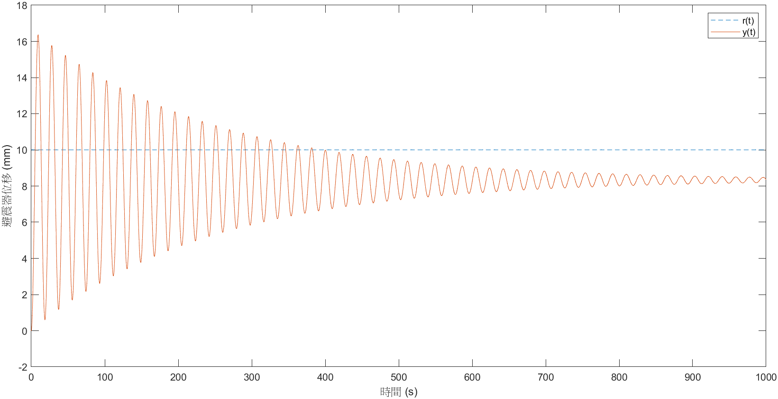

圖1-10：時，下的模擬結果，此時，

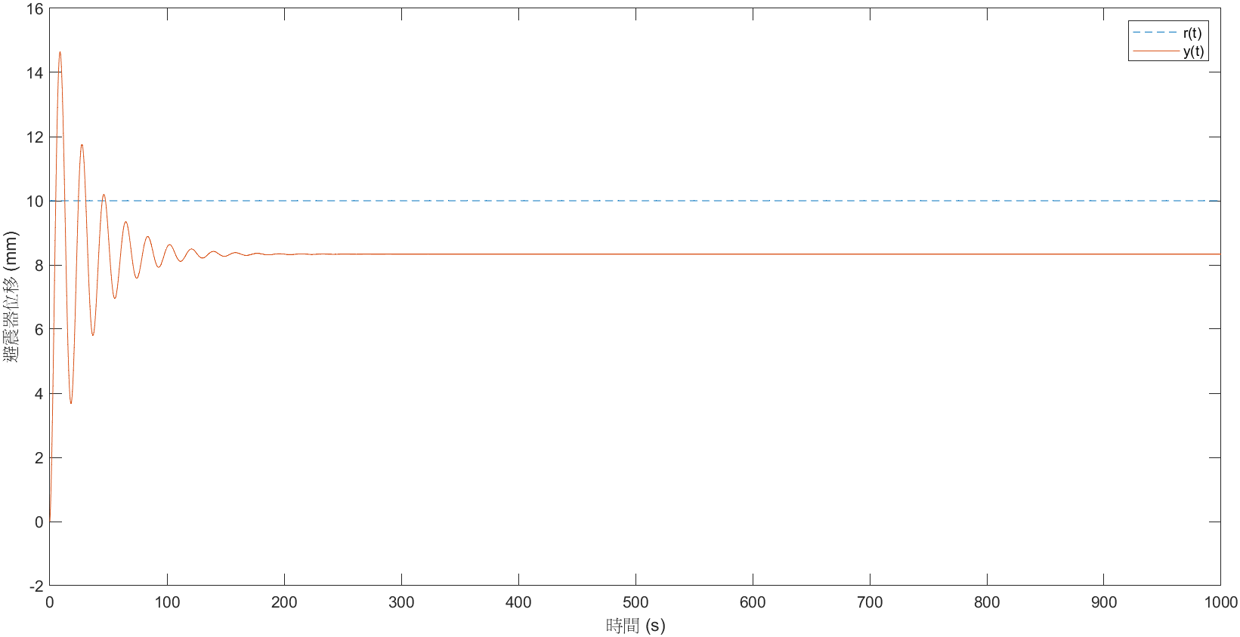

圖1-11：時，下的模擬結果，此時，

由圖1-9到1-11可發現，加入後，不斷上升，使得其越早達到穩態，且振盪的幅度也越來越小，然而穩態誤差卻越來越大。

1. 請設計一PID控制器，並將響應圖 V.S. 附上。(Hint: 參數的調整可以先調整；接著調整消除穩態誤差；最後調整提升誤差的收斂速度)

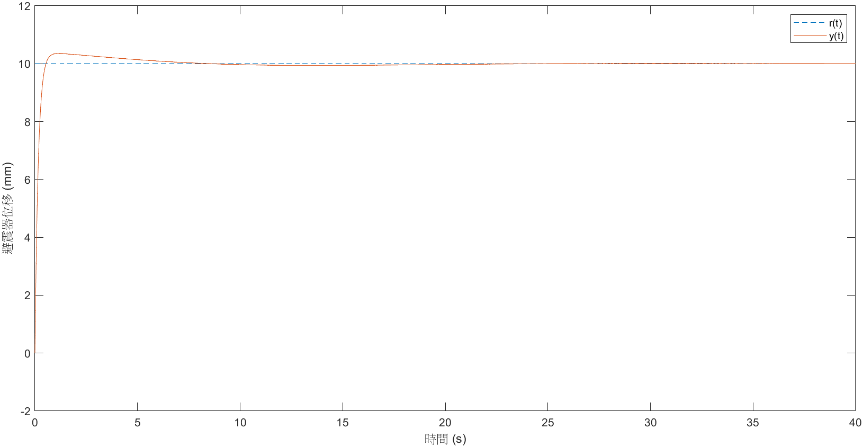

圖1-12：PID控制器模擬結果

此時，，，，。

1. 在上述子題中可以發現，與三參數之間會互相影響，而在真實系統中我們不見得能夠明確得知系統的轉移函數(*s*)，因此PID參數的調整多是根據工程師的經驗，從觀察實際輸出的結果再逐步調整至較佳的參數。Ziegler-Nichols方法提供了一種通用性的參數調整方法，請使用Ziegler-Nichols方法調整的PID參數，並且將調整的結果進行簡單的說明。

由模擬測得，，在此採用，，，可得圖1-13：

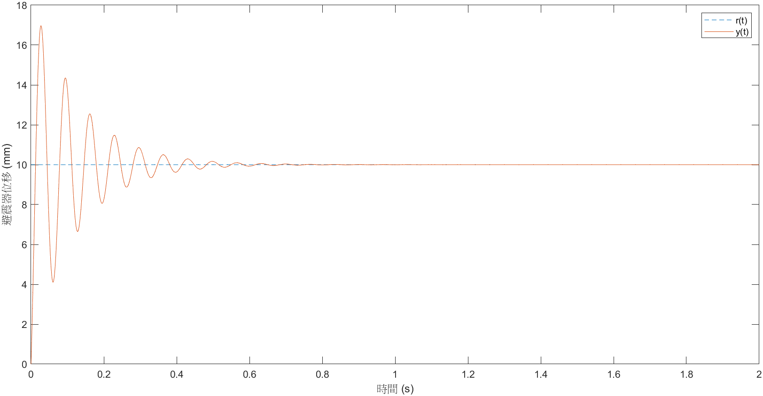

圖1-13：利用Ziegler–Nichols參數所調整出來的結果

得，，，，。

1. (加分題) 分析系統的**穩健性**(Robustness)，前述子題是假設車子系統的特性為固定的，然而真實世界的系統會遭遇硬體老化或一些外在干擾造成系統的參數改變了，而強健性的分析即為測試所設計的控制器與調整後的控制器參數(例：與)抵抗這些外在干擾或系統的變化之能力。首先假設有不同重量的乘客坐上車，此時系統中的質量參數 *m* 即會改變，嘗試觀察有重量 40 Kg ~ 70 Kg 之間的乘坐上車子後，在相同的PID參數下對輸出性能的影響 (例如：穩態誤差、最大超越量…等)，也嘗試更改避震器的剛性 有 10% 的變化模擬其因為避震器老化造成剛性下降的情形。

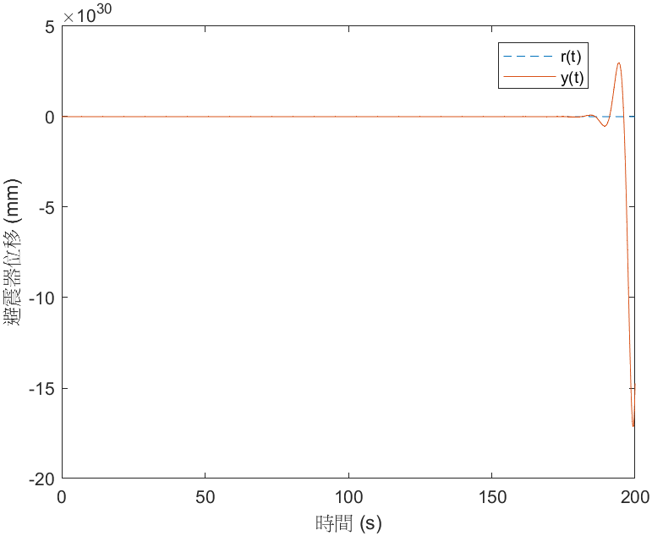

圖1-14：利用題(8)的參數，加入乘客重量40公斤的模擬結果

由圖1-14的結果發現，原本的參數穩健性極低，故在此調整一下參數以做後續分析。調整後參數為：，，，，。

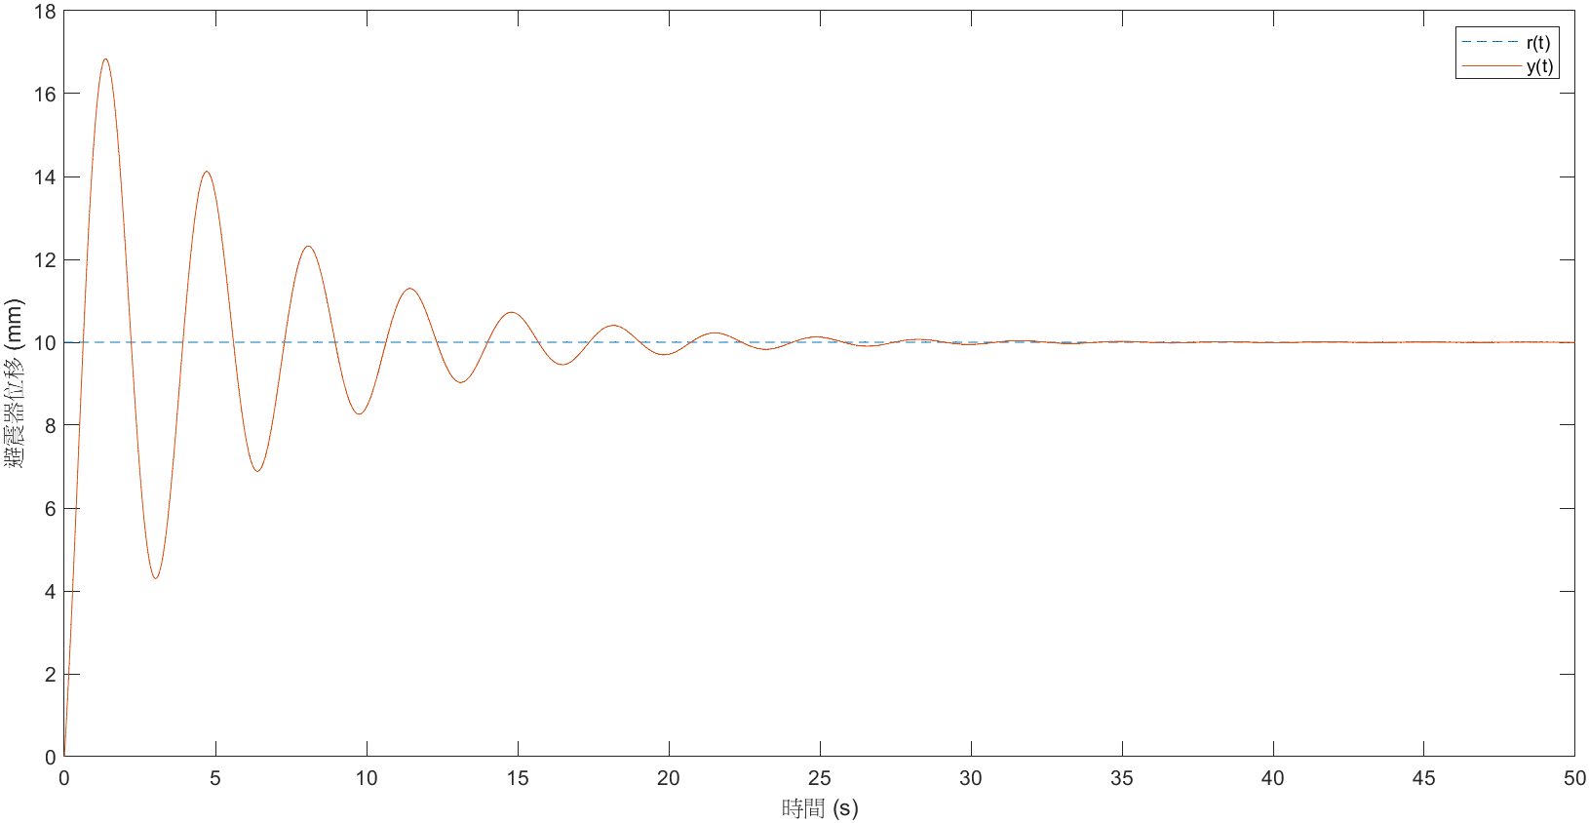

圖1-15：調整後的參數，沒有乘客時的模擬結果

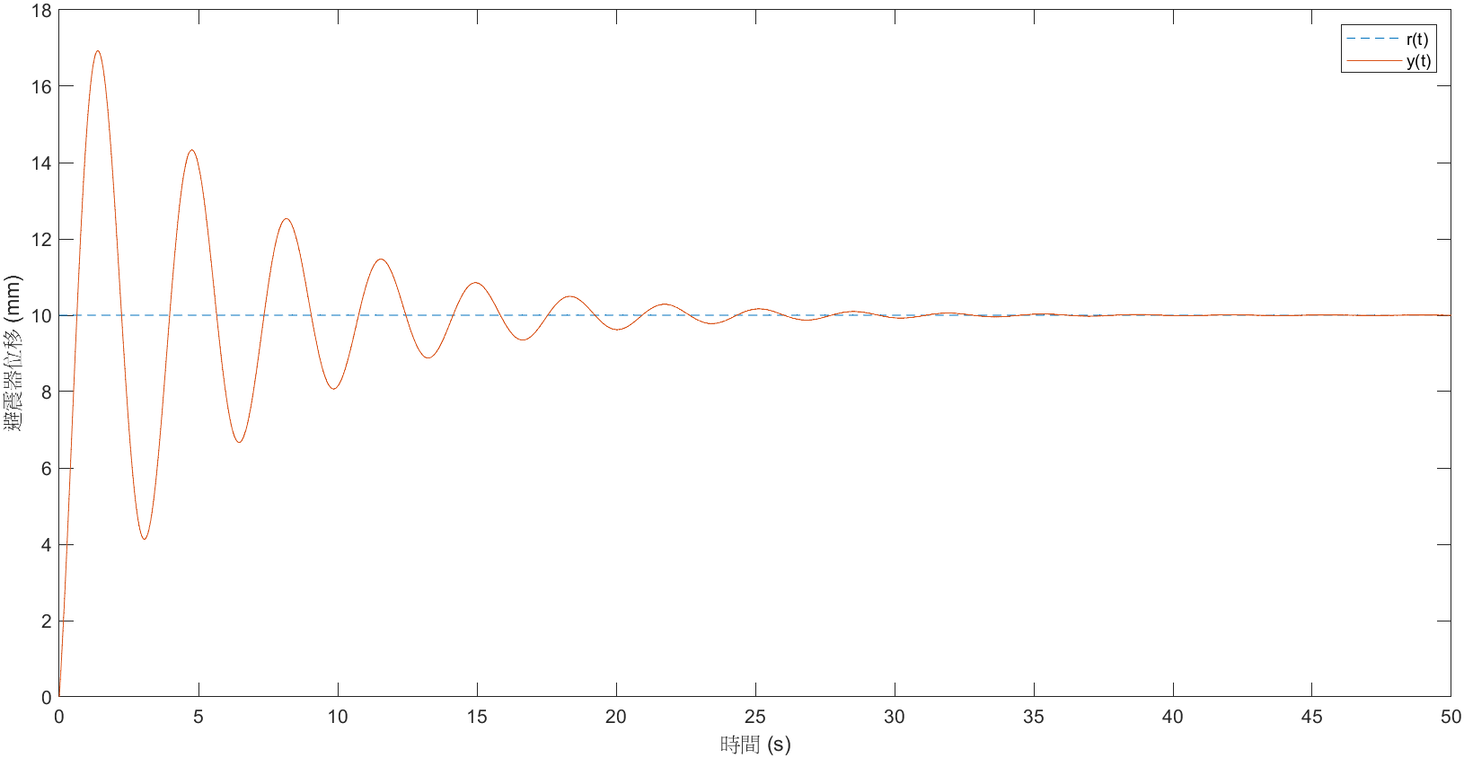

圖1-16：調整後的參數，加入乘客重量40公斤的模擬結果

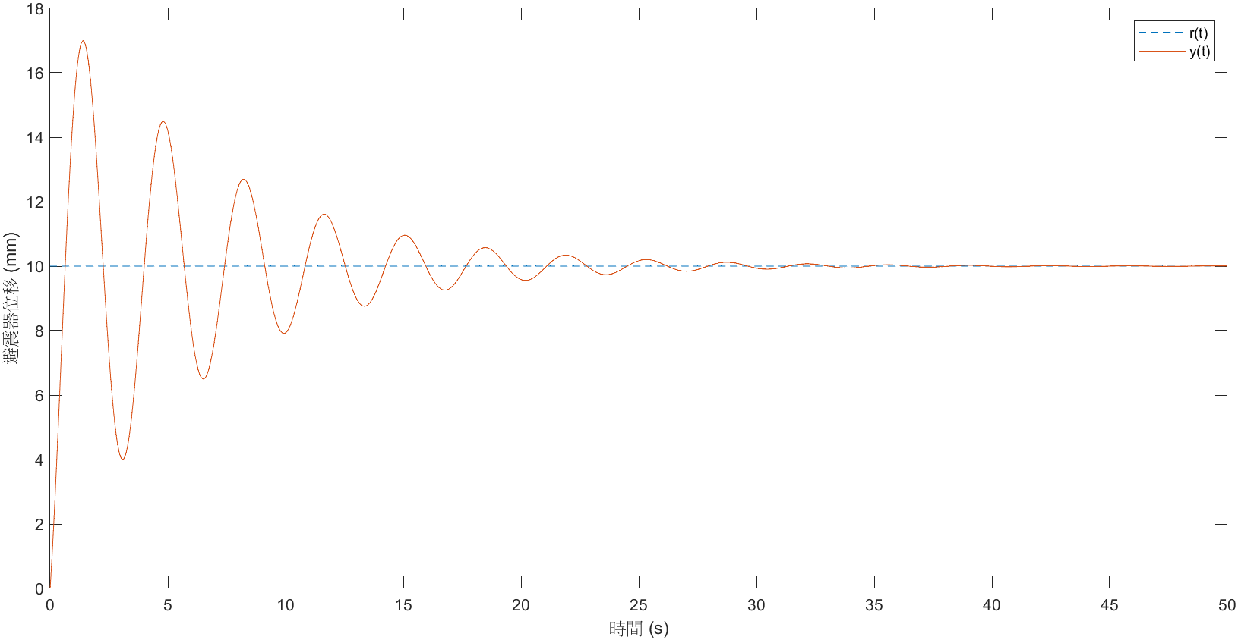

圖1-17：調整後的參數，加入乘客重量70公斤的模擬結果

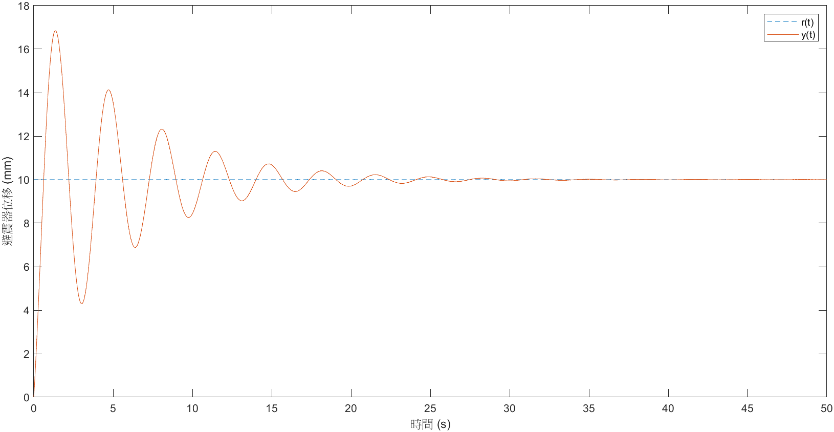

圖1-18：調整後的參數，沒有乘客，增加0.9倍時的模擬結果

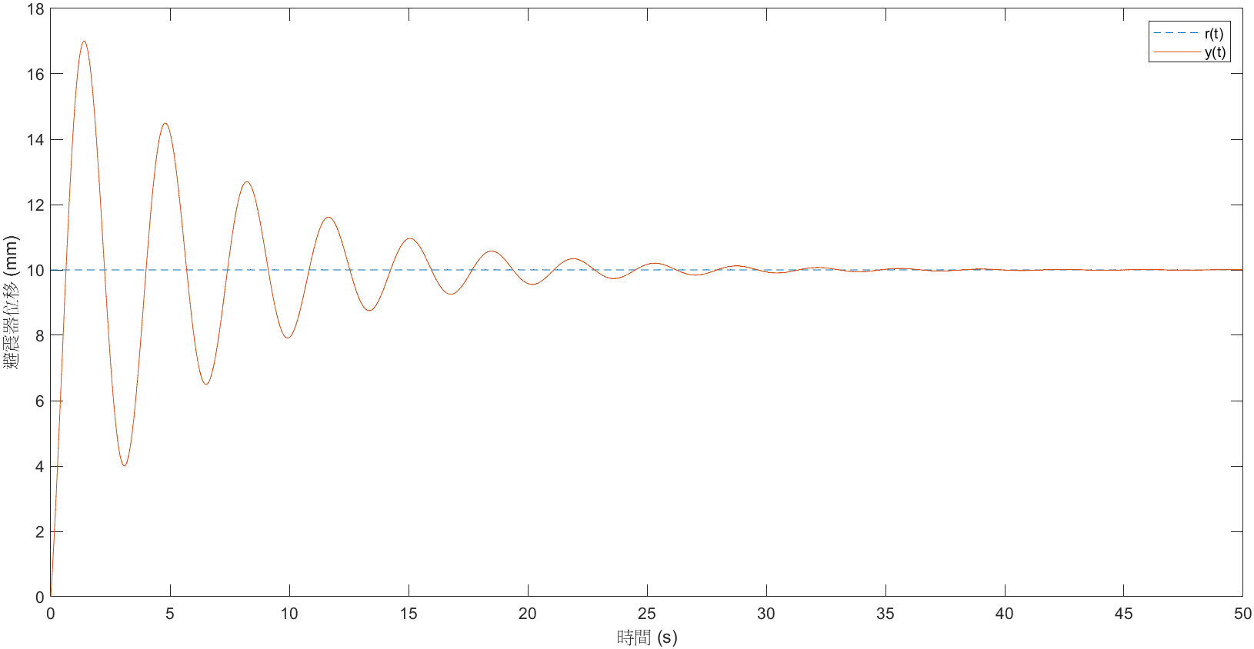

圖1-19：調整後的參數，乘客70公斤，增加0.9倍時的模擬結果

|  |  |  |  |  |
| --- | --- | --- | --- | --- |
| 條件 | 阻尼比 | 過衝(%) | 暫態時間(s) | 穩態誤差(mm) |
| 無乘客 | 0.0922 | 68.0718 | 21.7229 | 0.0100 |
| 乘客40公斤 | 0.0862 | 68.8354 | 23.7704 | 0.0217 |
| 乘客70公斤 | 0.0819 | 70.4158 | 25.6489 | 0.0311 |
| 無乘客，0.9 | 0.0921 | 68.7996 | 21.9212 | 0.0292 |
| 乘客70，0.9 | 0.0818 | 70.4917 | 25.6599 | 0.0319 |

表1-1：調整乘客重量與避震器的剛性的模擬結果

由表1-1可看出比起避震器的剛性，乘客重量改變的影響較大。乘客越重，阻尼比越低，過衝越大，達穩態所需時間越長，且穩態誤差也變大。至於避震器剛性的改變，剛性越差，阻尼比越小，過衝越大，所達穩態所需時間越長，且穩態誤差也變大。

1. **模擬實驗：設計直流馬達伺服控制器**

如下表格 2 所示為一直流馬達的規格參數，請嘗試使用PID控制器，設計如下圖 4之直流馬達的伺服控制器。

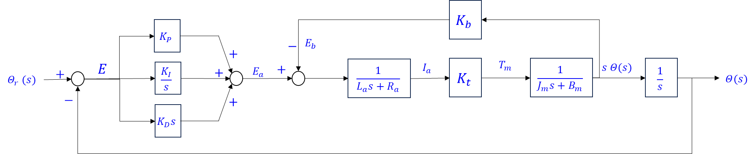

圖 4. 直流馬達伺服控制器：使用PID控制器。

表格 1. 直流馬達規格

|  |  |
| --- | --- |
| 額定電壓 | = 26 V |
| 最大輸入電壓 | = 52 V |
| 額定轉速 | = 3000 𝑟𝑝𝑚 |
| 額定轉矩 | 0.318 𝑁∙𝑚 |
| 轉動慣量 | 0.03760 𝑘𝑔∙ |
| 轉子摩擦力 | 0.001𝑁∙𝑚 rad/sec. |
| 電樞電感 | 0.006 *H* |
| 電樞內阻 | 0.3 𝛺 |
| 轉矩常數 | 0.246 𝑁∙𝑚 𝐴 |
| 反電動勢常數 | 0.0821 Vsecond/rad |

1. 請使用 P 控制器設計馬達的**角度控制器**，並且將響應的結果印下來 V.S. 。

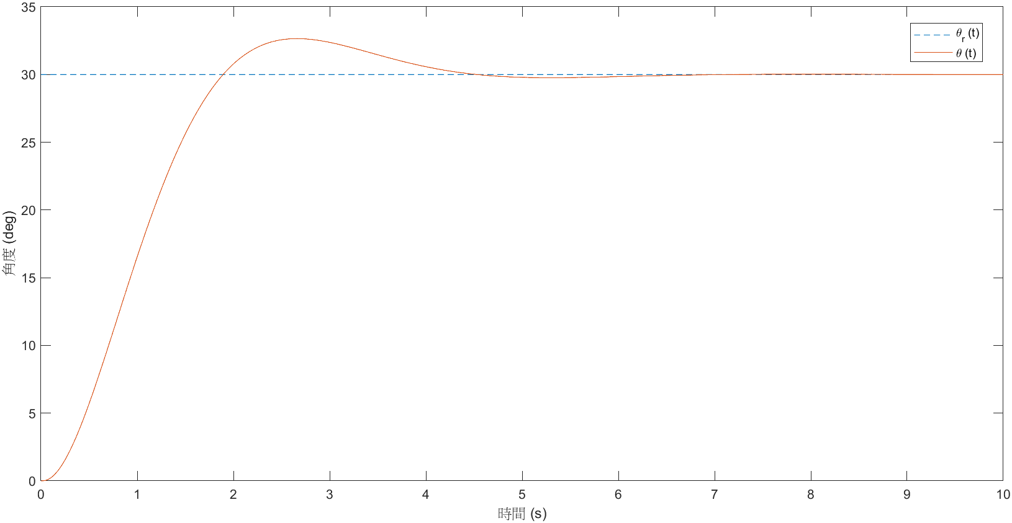

圖2-1：起始角度0∘，目標角度30∘，設之模擬結果

1. 呈上題，請嘗試推導系統的閉迴路轉移函數 ，並且比較與模擬實驗一的車體懸吊系統的穩態響應差異。(Hint: 分析兩者模型的穩態誤差)

已知馬達部分的轉移函數為

又依據負回授的接法與P控制器相接，得

實驗1中的分母高次項很大，使得可以調整的範圍比較大，而此實驗分母高次項非常小，使得所能調整的範圍極小，就會極不穩定。

實驗1中，將設為100,000，得到的穩態誤差是0.0065；實驗2中，將設為4，得到的穩態誤差是0.0025。

實驗1中，轉移函式的分母是二次項，而實驗2中，轉移函式的分母是三次項，這點也與穩態誤差有關。

1. 呈上題，請依序設計使用PI、PD與PID控制器，並且將你調整後較佳的參數解果與響應圖附上。

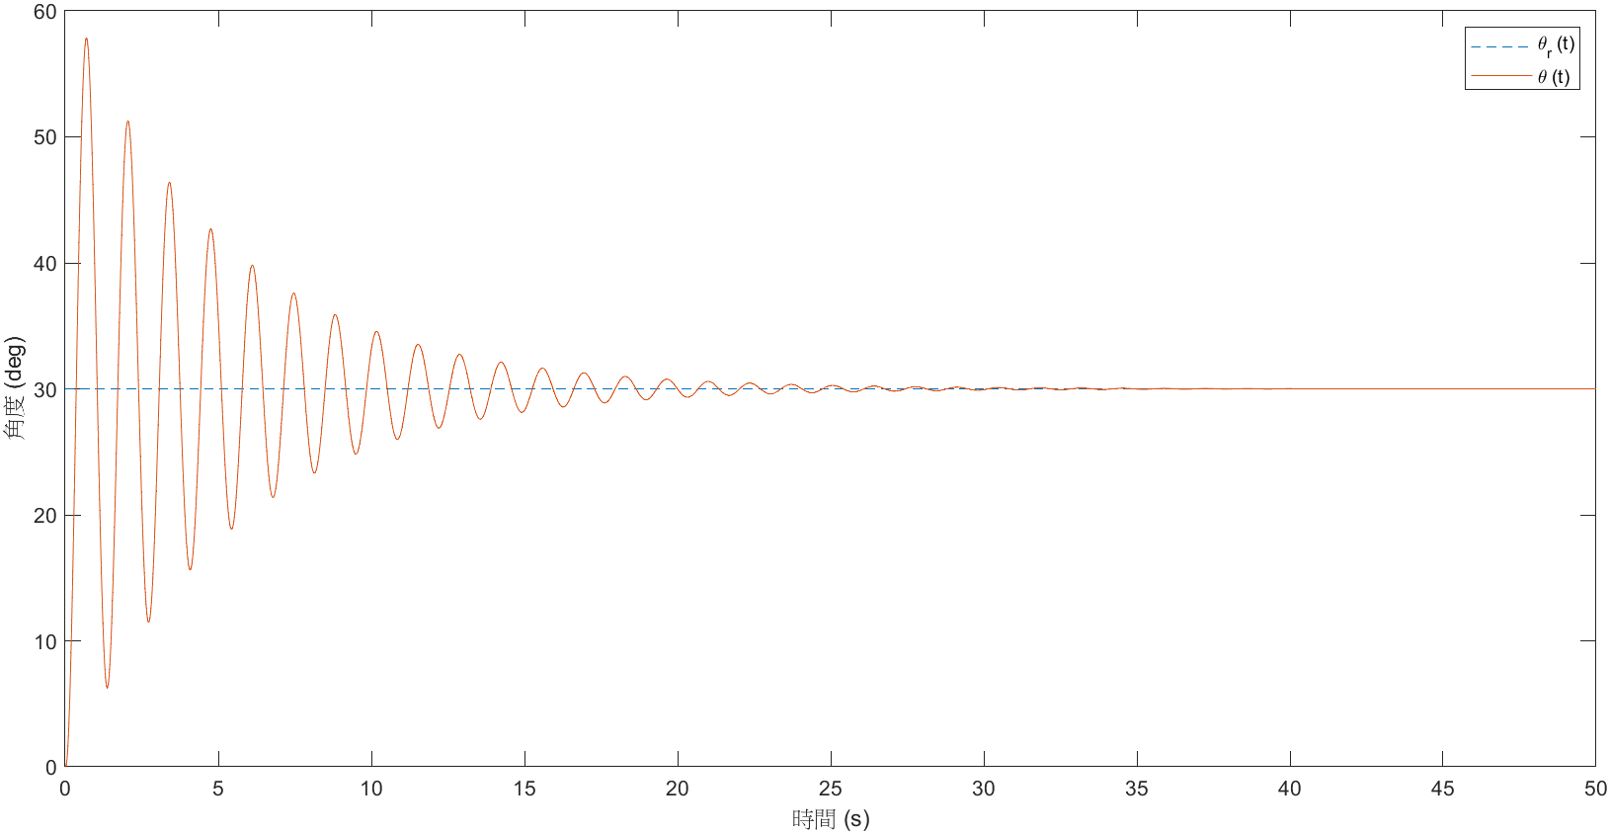

圖2-2：PI控制器，，，

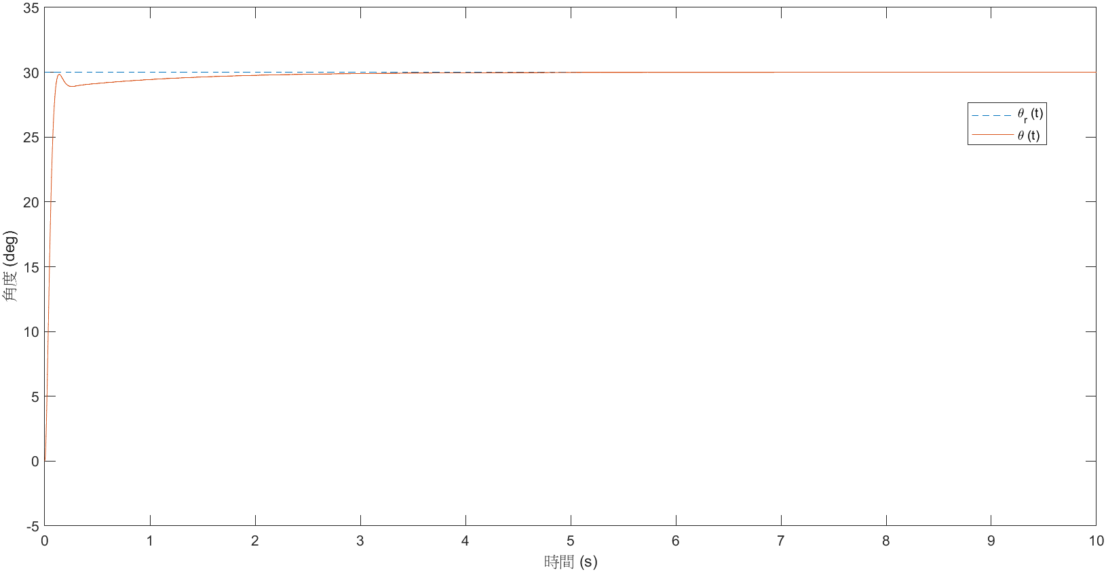

圖2-3：PD控制器，，，

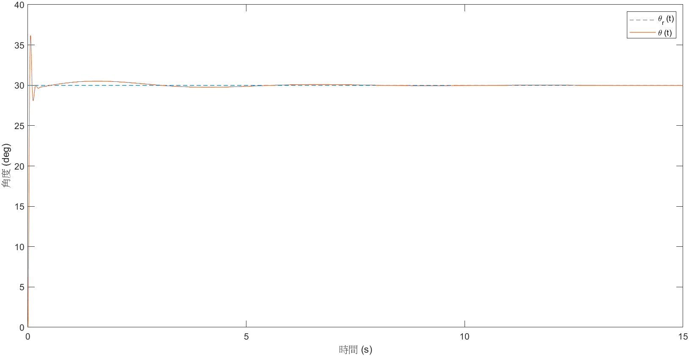

圖2-4：PID控制器，，，

1. 嘗試使用Ziegler-Nichols方法調整PID參數，並且嘗試說明使用此方法所觀察到的現象。

透過Ziegler-Nichols方法，得，，，，。

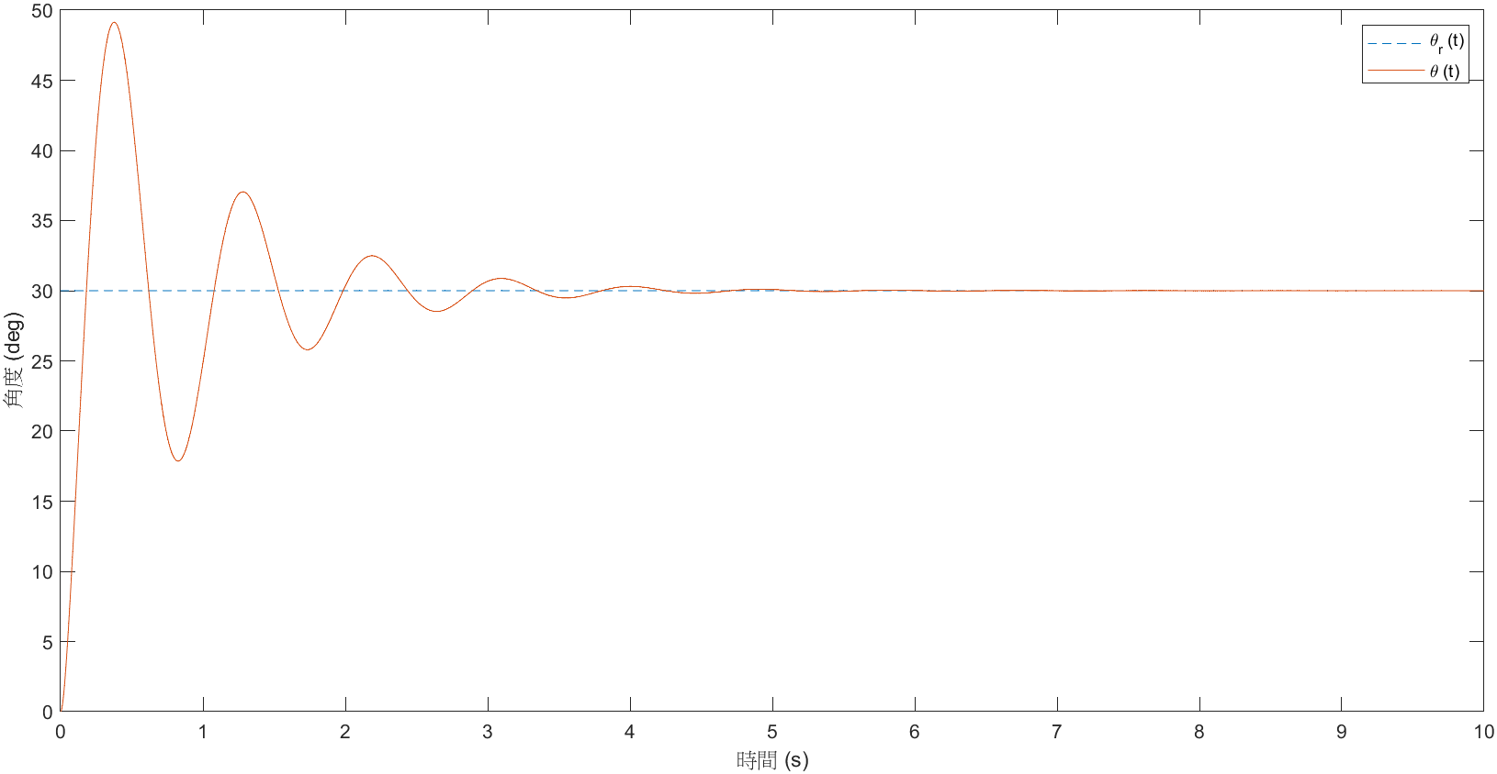

圖2-5：使用Ziegler-Nichols方法所調整之PID控制器模擬

比起圖2-4所示之自行設計的PID控制器，使用Ziegler-Nichols方法，雖然過衝幅度變大，但振盪的頻率變小，穩態誤差更小。

1. 呈上題，嘗試思考Ziegler-Nichols方法如果應用在真實的馬達達控制系統中的可行性或是有什麼不足的地方。

Ziegler-Nichols方法在實際應用中最大的缺點是他的穩健性並不好，若實體馬達的參數與名目數值誤差比較大，可能就會使PID控制器的效能大打折扣。另外，不足的地方可能是他需要比較長的時間達穩定，反應比較慢，不過相對地他的穩態誤差就比較小。

1. (加分題) 觀察系統的頻率響應，呈上子題可以任意選擇PI、PD或PID控制器，並且設計一組單頻率 振幅為的弦波軌跡 ，並且嘗試調整PID參數使得此閉迴路系統的增益 在頻率 有趨近於 0 dB 的性能 ，接著改變命令軌跡的頻率為 0.5 Hz、1 Hz與5 Hz，使用相同的PID參數觀察輸出的響應結果與計算閉迴路系統的增益。以下為解題步驟說明：
2. 使用MATLAB輔助推導與建立閉迴路系統的轉移函數
3. 建立弦坡軌跡的序列，與使用Laplace Transform計算
4. 使用 lsim 指令模擬**時域響應**。
5. 使用 bode 指令模擬**頻域響應**。
6. 嘗試調整PID參數使得bode plot 的增益在頻率 為趨近0 dB。
7. 嘗試更改命令軌跡的頻率至 0.5 Hz、1 Hz與5 Hz，使用相同的PID參數模擬其輸出結果，同樣如上步驟計算在不同頻率下的增益。
8. 嘗試思考與說明在此題中當命令軌跡有不同的頻率下的輸出結果。

此題採用之PID控制器同第(4)題之參數，得其轉移函數為

經計算得其四個極點為：

-44.0177 + 0.0000i、-1.1526 + 6.9238i、-1.1526 - 6.9238i、-3.7038 + 0.0000i，絕對值分別為44.0177、7.0191、7.0191、3.7038。時域響應與波德圖如下：

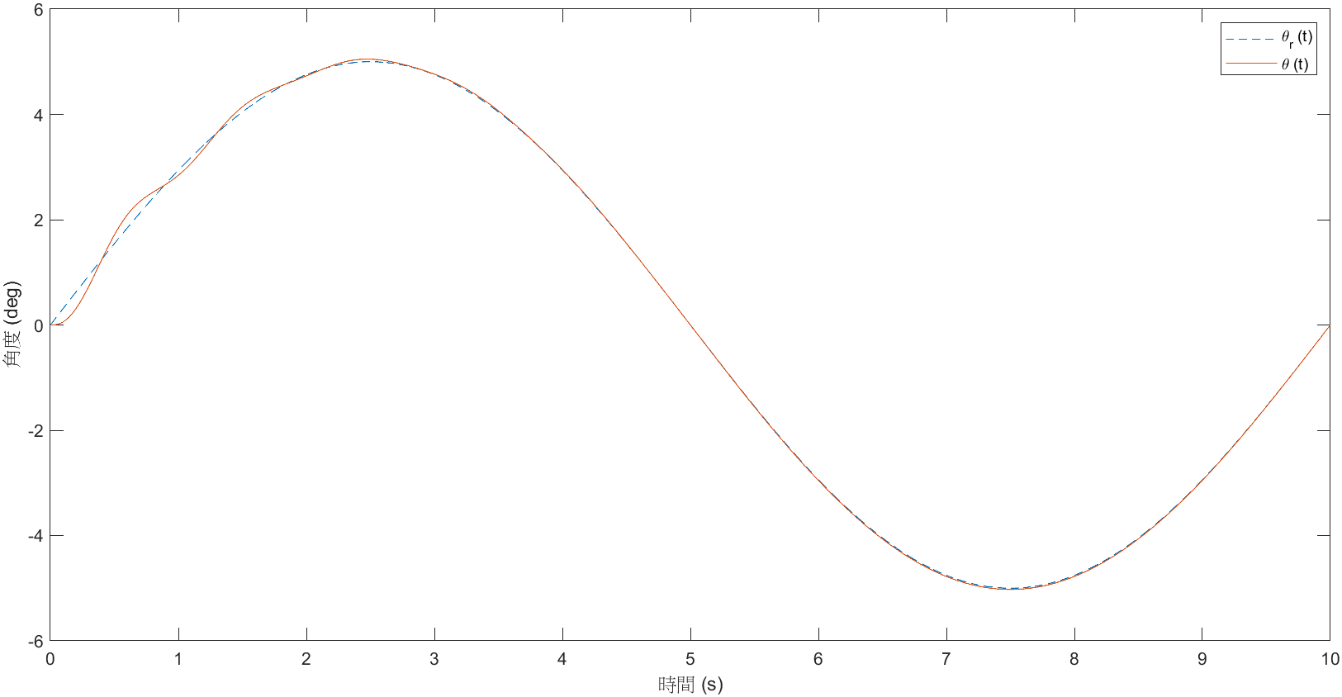

圖2-6：之時域響應

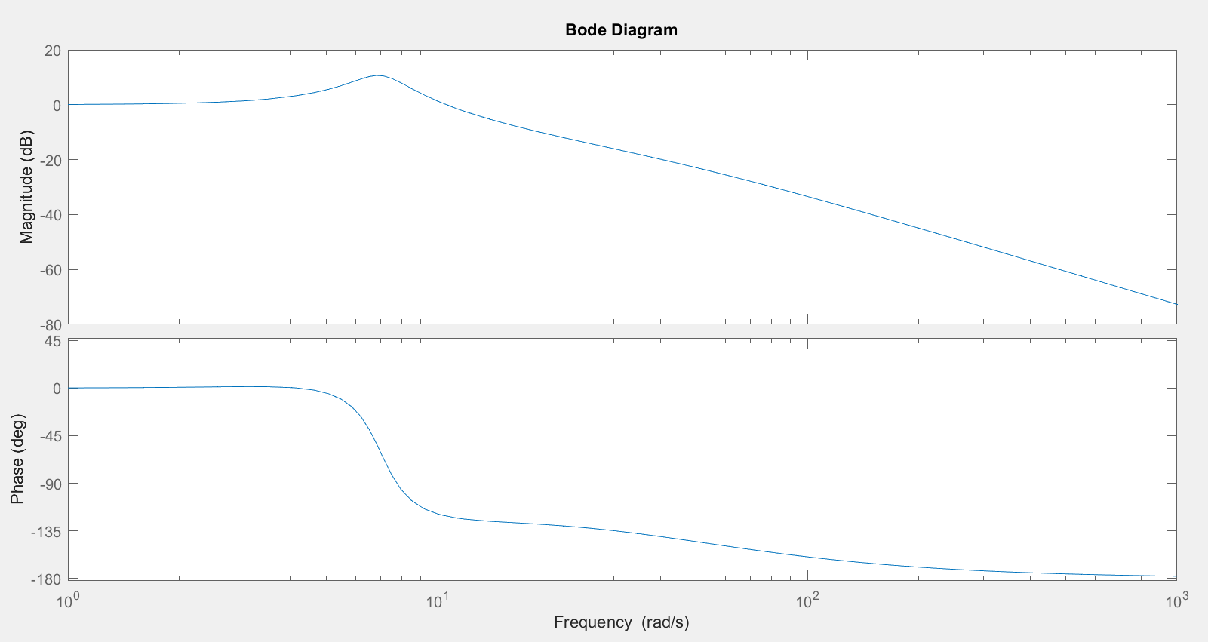

圖2-7：波德圖

|  |  |
| --- | --- |
| 頻率（Hz） | 增益（dB） |
| 0.1 | 0.0402 |
| 0.5 | 1.5954 |
| 1 | 9.6246 |
| 5 | -16.6553 |

表2-1：各頻率下此PID控制器之響應

由於此轉移函式之極點位於7.0191rad/s，也就是1.1171Hz，故在頻率為1左右有比較大的增益，而由於該位置有兩個極點，故在極點右邊會有比較大的衰退，故頻率為5時，增益是負值。又，頻率為0.1時，增益趨近為0dB，也就是約等於1，故圖2-6的結果，輸出約等於輸入。

1. **STM32實機實驗：直流馬達PID控制器設計**

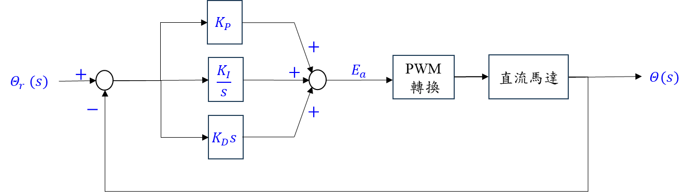

圖 5. 直流馬達PID控制。

表格 2. 直流馬達實驗模組之規格。

|  |  |
| --- | --- |
| 型號 | ASLONG JGA25-371 |
| 額定電壓 | 12 V |
| 空載額定轉速 | = 201 rpm |
| 減速比 | 21.3 |
| 編碼器 A, B 單相解析度 | 23 p/rev.  減速後解析度：  9 p/rev |

此題之實驗為實機實驗，在STM32單晶片中以C語言實現PID控制器，使同學們將MATLAB的模擬在實際的系統中實現，當中可以觀察到從課本理論、模擬到實際系統之間的差異，如上圖 5之角度的伺服控制，題目詳細需求如下：

1. 可自定設計使用 P、PI、PD或PID控制器
2. 需注意此馬達額定電壓為 12 V，因此PID控制器的輸出 需小於等於 12 V。(設計控制器輸出限制)
3. PWM轉換模組輸出為 0~100% 之duty cycle，PWM轉換器的程式設計如下：

|  |
| --- |
| // STM32 C 語言function：  double convert_PWM_DutyCycle (double Vn, double Ea){  return (double)(Ea/Vn);  } |

1. 嘗試在STM32 的程式中設計一組馬達來回轉動的命令軌跡：

命令軌跡生成的程式範例如下：

|  |
| --- |
| // STM32 C 語言命令軌跡生成function：  #include<math.h>  #define PI 3.141592653589793  double SineTrajectoryGenerator(double t){  return (double)(90.0*sin(2.0*PI/3.0*t);  } |

1. 使用所設計的控制器進行角度的控制實驗，並且將馬達的角度回授與命令角度的訊號使用STM32 的DAC通道輸出，並且使用示波器監控馬達的控制狀態，並利用上課時間將示波器輸出的圖儲存下來放至此報告內。
2. 嘗試將設計的PID控制器進行參數的調整，找到較佳的參數組合。
3. 請附上完整的 C語言 main.c 程式檔案。

解題步驟Hint:

以下步驟皆在main.c主程式中：

* 先建立 10 ms 的Timer中斷，作為real-time環境的建立。
* 建立編碼器位置回授。
* 配置STM32中的DAC通道，作為監控單晶片中儲存馬達的位置回授與命令軌跡此兩組變數。
* 參考上述步驟 (4) 建立命令軌跡的function，並在MCU通電後等待2秒開始運作。
* 建立PID控制器的function，其中會需要實作數值微分、數值積分、反積分終結與上述步驟(2)中的電壓輸出限制。
* 參考上述步驟 (3) 建立PWM轉換模組的function，產生最終輸出至電流放大器IC L298N的PWM數位訊號。
* 多次的嘗試調整PID參數，將調整出最佳的一組參數組合，其軌跡輸出結果之示波器圖附上。

1. **模擬實驗：多迴路伺服控制器設計 (加分題)**

如下圖 6所示為市售伺服驅動器常採用的多迴路PID控制架構，由於電流迴路的控制對馬達的輸出響應最為直接敏感，因此多數廠商因為安全考量而不開放電流迴路的參數調整。請嘗試在MATLAB或Simulink參考此控制架構設計一組**角度的伺服控制器**，請使用表格 1 的馬達參數。

※ 以下題目中請使用統一的單位：

【角度】rad、【角速度】 rad/sec.、【轉矩】Nm

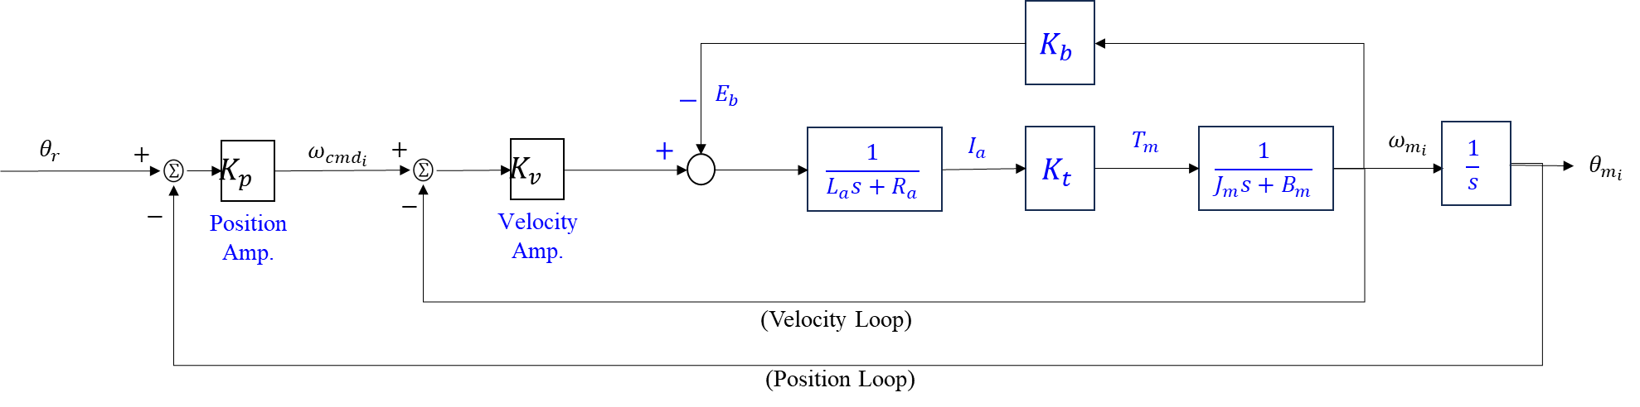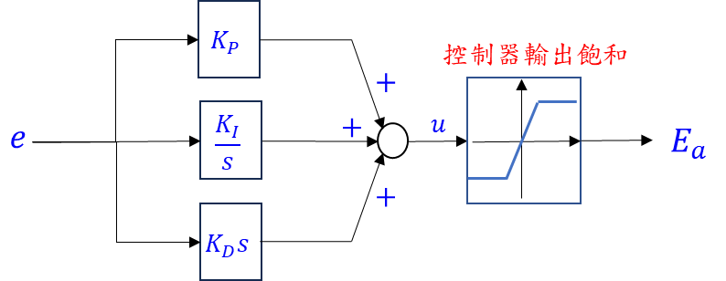

圖 6. Multi-loop PID 控制器架構。

* **題目說明**：
  + 嘗試設計含有位置迴路與速度迴路的伺服驅動器，其中上圖 6中的 與 分別為位置控制器與速度控制器，可以是 P控制器、PI控制器或PID控制器，可自行設計。
  + 角度的命令 設計為的步階響應與 之正負來回轉動的弦波軌跡，如圖 7示範：

|  |
| --- |
| % MATLAB code:  ts = 0.001;  time = 0.0:ts:5.0;  theta_r1 = deg2rad(30)*ones(1, length(time));  theta_r2 = deg2rad(30)*sin(2*pi/1.25*time); |



圖 7. 角度控制命令。

* 設計控制器系統時需考量系統制動器最大容許的輸入 (馬達最大輸入電壓)，可以嘗試設計簡單的控制命令限制器，如下圖 8示意。
* 嘗試進行PID參數的調整，找到誤差追蹤性能較佳的參數組合。
* 將最終的結果之圖與MATLAB程式附上，其中圖需明確標示圖例與單位。



圖 8. 控制器輸出限制。